**IP地址和子网掩码**

IP地址是由主机号和网络号构成的。

**A类地址：[网络号] . [主机号] . [主机号] . [主机号]**

**A类地址的子网掩码：255 . 0 . 0 . 0**

**B类地址：[网络号] . [网络号] . [主机号] . [主机号]**

**B类地址的子网掩码：255 . 255 . 0 . 0**

**C类地址：[网络号] . [网络号] . [网络号] . [主机号]**

**C类地址的子网掩码：255 . 255 . 255 . 0**

子网掩码到底啥意思？

说白了，子网掩码就是吧IP地址划分成了网络地址和主机地址两部分。

A类地址的子网掩码是 255.0.0.0，就说明前255个地址是网络地址，其余的都是主机地址。如果子网掩码是255.210.0.0的话，就表示前255*210个地址是网络地址，剩下的都是主机地址。

**点阵存储的汉字计算其所占的内存空间（MB）**

假设 “大” 字用 16*16 的点阵存储， 那么它是这样的

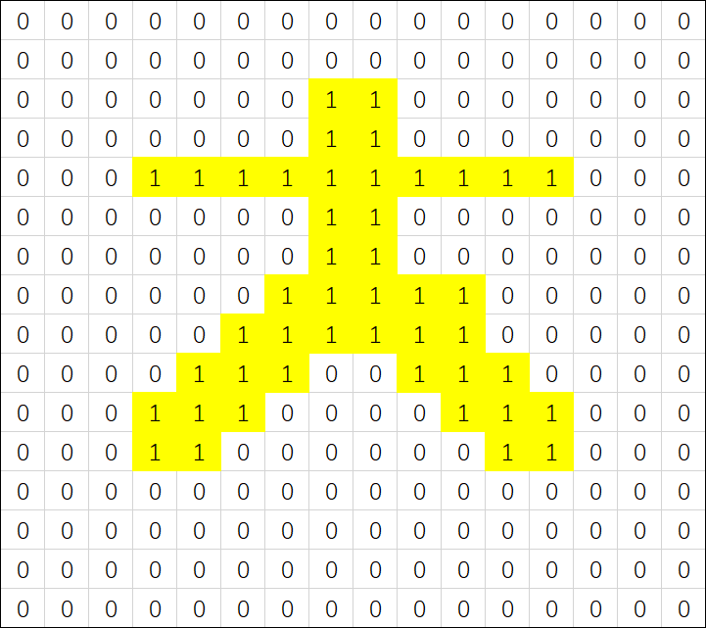

这里面每一个小方框都是一个二进制位，1字节(B) = 8位(bit)

我们先算出来这个点阵一共有多少位，也就是16 * 16 = 256位(bit)；

其次，因为1字节(B) = 8位(bit)， 所以我们算出来一个字也就是 （16 * 16） / 8 = 32字节(B)。

如果有1000个字，那么他们所占的空间则是[(16 * 16) / 8] * 1000 = 32000字节(B)，

因为1KB = 1024 B 所以 这1000个字就有(32000/1024)KB大小

如果要计算所占的MB，因为1MB = 1024 KB，所以这1000个字就占有(32000/1024/1024) MB的内存空间